21 марта 2019 г. на базе Зимнего сада   
Центра экологии БрГУ имени А.С. Пушкина состоялась ***региональная студенческая научно-практическая конференция «МОНИТОРИНГ И ОХРАНА ОКРУЖАЮЩЕЙ СРЕДЫ»*.**

Организатором конференции выступила кафедра ботаники и экологии биологического факультета Брестского государственного университета имени А.С. Пушкина.

С приветственным словом к участникам обратился заведующийкафедрой ботаники и экологии, кандидат сельскохозяйственных наук А.С. Домась.

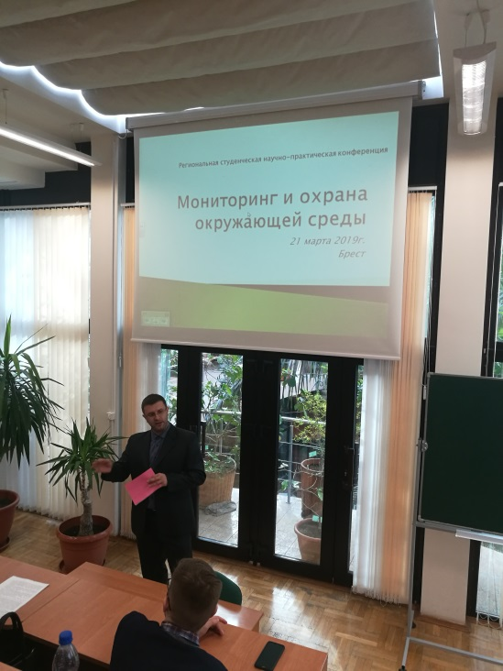В ходе работы конференции студенты и магистранты совместно с преподавателями обсудили актуальные проблемы экологии растений и животных, вопросы мониторинга природных и урбанизированных территорий, экологических проблем природопользования, агроэкологии и биотехнологии.

В работе конференции приняли участие представители биологического факультета БрГУ им. А.С. Пушкина, ф[акультета математики и естествознания](https://fme.msu.by) МГУ имени А.А. Кулешова, биологического и географического факультетов БГУ.

Участники конференции задали вопросы, отметили научную значимость и возможность практического применения результатов исследований студентов и магистрантов, внесли предложения по дальнейшему развитию исследований.

|  |  |
| --- | --- |
| C:\Users\User\Desktop\конф\IMG_20190321_104338.jpg | C:\Users\User\Desktop\конф\IMG_20190321_102648.jpg |
| C:\Users\User\Desktop\конф\IMG_20190321_110726.jpg | C:\Users\User\Desktop\конф\IMG_20190321_113932.jpg |
| C:\Users\User\Desktop\конф\IMG_20190321_100514.jpg | C:\Users\User\Desktop\конф\IMG_20190321_114900.jpg |